2019年南平市初中毕业班适应性检测历史试题
一、选择题
1.2019年1月，陕西刘家洼遗址对外发布的考古成果中，有刻“芮公”等字样的青铜器。根据考古推知，刘家洼是春秋时期封国茵国的都邑。由此可以得知
A.墓主的身份是天子 B.芮国是西周时期的诸侯国
C.“芮公”字体是甲骨文 D.考古发现是了解历史的重要依据
2.辞赋“江分内外，騰翔鱼贯；离堆锁峡，宝瓶攸关”赞誉的工程是
A.灵渠 B.长城 C.都江堰 D.大运河
3.公元前221年，秦朝建立。其时间可以表示为
A.公元前2世纪早期 B.公元前2世纪晚期 C.公元前3世纪早期 D.公元前3世纪晚期
4、明代思想家李贽誉秦始皇为“千古一帝”。可以佐证这一观点的史实是
①创立中央集权制②车同轨，书同文③统一度量衡 ④焚书坑儒
A.①②③ B.①②④ C.①③④ D.②③④
5.它的起点在长安，终点在要罗马。2000多年前，它将中国与意大利两个文明古国紧密联系在一起。它指
A.丝绸之路 B.玄奘西行 C.鉴真东渡 D.郑和下西洋
6.朱绍侯《中国古代史》：封国越分越小，势力大为削弱。这一局面的出现源于汉武帝的
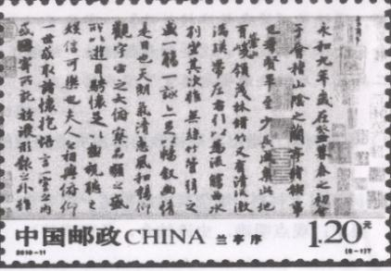
A.推恩令
B.监察制度
C.盐铁专卖
D.罢黜百家，独尊儒术
7.右图中的书法字体是
A.小篆
B.隶书
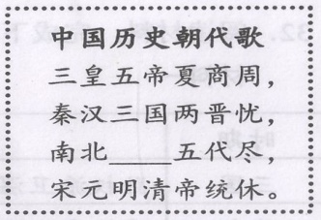
C.楷书
D.行书
8.右图横线处应填写
A.西周 B.东周
D.西夏 C.隋唐
9.这项政策防止了将领武装割据，但导致了宋朝对外作战时屡屡失败。这项政策是
A.重农抑商 B.休养生息 C.重文轻武 D.闭关锁国
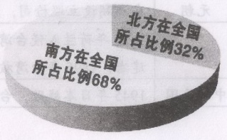
10.右图为宋朝南北税收对比图，这说明宋朝
A.经济重心在南方
B.政治重心在南方
C.军事重心在南方
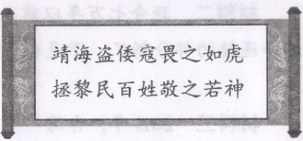
D.文化重心在南方
11.右图对联歌颂的人物是
A.岳飞 B.戚继光
C.郑成功 D.林则徐
12.《天朝的崩溃：鸦片战争再研究》：它是中国历史的转折，提出了中国必须近代化的历史使命。材料叙述的是鸦片战争的
A.背景 B.内容 C.目的 D.影响
13.1919年5月1日《大陆报》：政府接巴黎中国代表团来电，谓关于索还胶州租借之对日外交战争，业已失败。由此引发的运动是
A.太平天国运动 B.义和团运动 C.五四运动 D.一二•九运动
14.作家魏巍“不朝圣来不拜仙，我来朝拜井冈山”是因为井冈山是
A.党梦想开始的地方 B.革命的摇篮，点燃了星星之火 C.红色的首都 D.军旗升起的地方
15.1934年10月，红军的机动回旋余地更加缩小，打破国民党军的“围剩”已无可能，中央红军主力被迫
A.北伐战争 B.南昌起义 C.秋收起义 D.战略转移
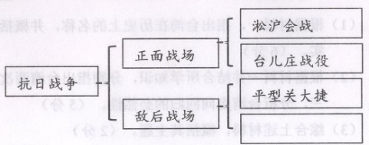
16.右图方框中的战役是
A.徐州会战
B.百团大战
C.淮海战役
D.渡江战役
17.1945年6月，毛泽东在致闭幕词中说：“我们开了一个胜利的大会，一个团结的大会。”这里的“大会”指
A.中共一大 B.中共七大 C.中共八大 D.中共十二大
18.下列推论正确的是
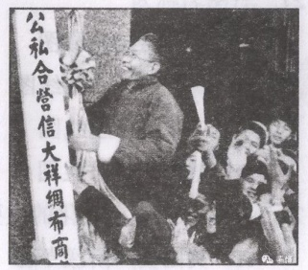
A.《马关条约》签订→中国开始沦为半殖民地半封建社会
B.中共一大召开→标志着新民主主义革命的开始
C.国民党一大召开→标志着第一次国共合作正式形成
D.平津战役打响→人民解放战争开始转入战略进攻
19.右图照片见证的历史是
A.土地改革 B.农业改造
C.手工业改造 D.资本主义工商业改造
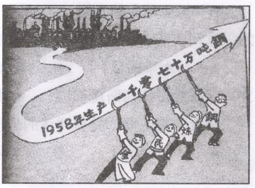
20.“我只有一个要求，请组织上把我运回兰考，埋在沙丘上……死了也要看着兰考人民把沙丘治好。”遗言中的“我”是
A.焦裕禄 B.雷锋 C.王进喜 D.邓稼先
21.右图宣传画的背景是
A.抗美援朝战争
B.西藏和平解放
C.“大跃进”运动
D.“一五”计划实施
22.毛泽东说：“今年(1971年)有两大胜利，一个是林彪，一个是联合国。”“两大胜利”指
A.林彪指挥辽沈战役、联合国成立 B.粉碎林彪反革命集团、联合国成立
C.林彪指挥辽沈战役、中国重返联合国 D.粉碎林彪反革命集团、中国重返联合国
23.1992年，中共十四大提出我国经济体制改革的目标是
A.建立社会主义市场经济体制 B.增强企业活力 C.全面建设小康社会 D.实现中国梦
24.关于邓小平的评价最贴切的是
A.开眼看世界的第一人 B.民主革命的先行者 C.新中国的主要缔造者 D.改革开放的总设计师
25.1999年，回归后的澳门建立了
A.经济特区 B.特别行政区 C.经济开放区 D.民族区域自治区
26.《阿拉伯文学史》：一般人为求学而游历欧亚非三洲，然后犹如蜜蜂一般，载蜜而归，把他们储蓄的宝藏，分发给发奋的学生们。这说明阿拉伯文学繁荣的主要原因是
A.经济发达 B.注重吸收东西方文明 C.国家重视 D.立足以往文明的基础
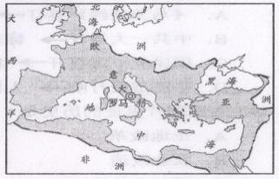
27.右图名称为
A.罗马帝国疆域图
B.新航路开辟路线图
C.三角贸易航线图
D.德国进攻波兰图
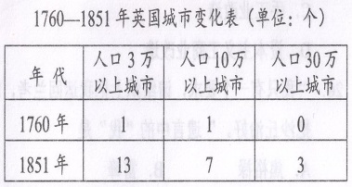
28.导致右图城市变化的主要因素是
A.英国资产阶级革命 B.《权利法案》的颁布
C.君主立宪制的确立 D.工业革命的开展

29.歌词“适者才能生存，懂得永恒，得要我们进化成更好的人”出自歌曲
A.《本草纲目》 B.《达尔文》 C.《义勇军进行曲》 D.《南泥湾》
30.《德意日法西斯覆灭记》：举世瞩目大会战，歼灭德军百余万；战略转折开始了，大举反攻在眼前。材料评述的战役是
A.珍珠港战役 B.莫斯科保卫战 C.斯大林格勒战役 D.诺曼底登陆战
第Ⅱ卷(非选择题)
非选择题共4题，其中第31题6分，第32题13分，第33题11分，第34题10分共40分。
31.阅读材料，完成下列要求
材料 新中国已成立，10月10日已不能成为国庆日。10月10日是有历史意义的辛亥革命的纪念日，但是孙中山先生所领导的辛亥革命的成果，迅速地被窃国大盗袁世凯所篡夺，这个革命本身是失败了。1925年至1927年的革命，成果又被蒋介石所篡夺。因此三十年以来的所谓“中华民国”是违背全国人民意志的，也是违背孙中山的意志的。
――――摘编自《中华人民共和国通鉴》
(1)指出新中国成立的标志。(2分)

(2)你赞同材料中划线部分提及的观点吗？请简要说明理由。(4分)
32.阅读材料，完成下列要求
材料一
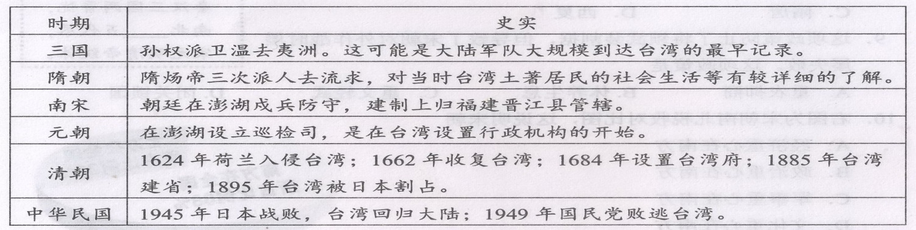

――――摘编自杨益茂、宋桂芝《台湾历史与现状》
材料二 距今七万年以前，台湾岛是东亚大陆的一个半岛。七万年前，海平面上升，那一连接的部分断了，于是台湾成为被海峡隔离的一个大岛。
――――摘自北京青年报《台湾历文溯派
材料三 2011年，台湾“中研院”在马祖亮岛发现人类遗骸群，统称“亮岛人”，他们是台湾少数民族原住民的祖先。经基因鉴定，他们与大陆一些少数民族存有共同的遗传血缘关系，如下图中的亮岛人分别来自中国大陆东南地区与西南地区。
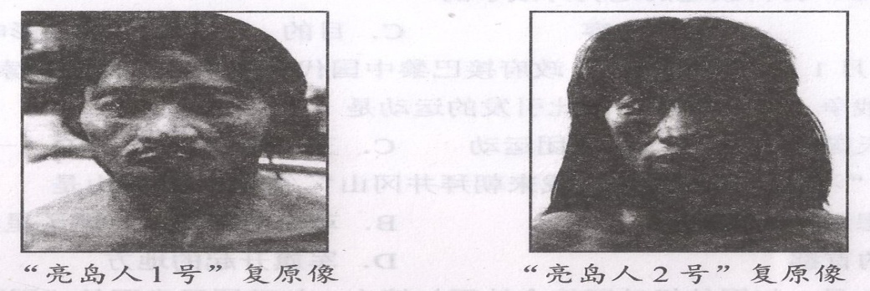

中国大陆南部的少数民族与台湾少数民族在相貌及语言、信仰、社会形态、生活方式、传统工艺等文化特质上，都遗留相同或相似的文化及习俗。
―――摘自熊子杰《你不知道的台湾》
(1)根据材料一，指出台湾在历史上的名称，并概括历代中央政府对台湾行使主权的史实。(6分)

(2)根据材料一并结合所学知识，分别指出台湾两次回归大陆的原因，并结合村料二、三，分析台湾走向回归的必然性。(5分)

(3)综合上述材料，概括其主题。(2分)

33、阅读材料，完成下列要求。
材料一 随着《权利法案》等文献的颁布，英国建立了议会制君主立完政体。其基本特征是：国王是国家元首，是“统而不治”的虚君；议会是最高国家权力机关和立法机关，国家的杈力重心在议会。议会制君主立宪政体使英国获得了一个长期稳定的政治环境。
――――摘自洪波《世界政治制度史》
材料二 1787年，制宪会议通过了《联邦宪法》，确立了共和政体、人民主权、权利分立与制衡等原则。权利分立与制衡原则如下：
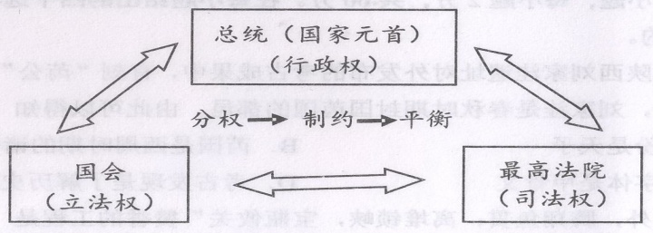

《联邦宪法》是调整了保守派与民主派、中央与地方、大州与小州及南方与北方之间矛盾的产物，是美国长期比较稳定的秘密所在。
――――摘编自吴于廑、齐世荣《世界史》

(1)根据材料一、二，分别指出英国、美国的政治体制，并比较它们的不同点。(6分

(2)根据材料二，概括《联邦宪法》所蕴含的政治理念。(3分)

(3)综合上述材料，总结法制的作用。(2分)

34.阅读材料，完成下列要求。
材料 1929－1933年经济危机，美国有1700多万人失业，胡佛政府主张由私人慈善机构解决失业救济问题，然而这一措施收效甚微。罗斯福新政府则主张运用国家权力进行干预，通过了《紧急救济拨款法》，实施“以工代赈”计划；制定《社会保险法》，建立社会安全保障制度等。这些创新性措施，缓解了失业困难，刺激了经济的复苏，为美国投入二战及战后的快速崛起奠定了坚实的基础。
――――摘编自黄安年《美国经济发展史专题15讲》

(1)根据材料，指出罗斯福政府解决失业问题的主张。(2分)

(2)阅读以上材料，围绕其主题提炼一个观点，并结合材料和所学知识加以论述。(8分。要求：观点明确，史论结合，条理清楚)

2019年南平市初中毕业班适应性检测
历史试题参考答案及评分说明

一、选择题共30小题，每小题2分，共60分。
题号 | 1 | 2 | 3 | 4 | 5 | 6 | 7 | 8 | 9 | 10
选项 | D | C | D | A | A | A | D | C | C | A
题号 | 11 | 12 | 13 | 14 | 15 | 16 | 17 | 18 | 19 | 20
选项 | B | D | C | B | D | B | B | C | D | A
题号 | 21 | 22 | 23 | 24 | 25 | 26 | 27 | 28 | 29 | 30
选项 | C | D | A | D | B | B | A | D | B | C
二、非选择题共4题，
31．
（1）标志：开国大典。（2分）
（2）观点1：赞同。（1分）
理由：中华民国建立后，袁世凯迅速窃取政权，倒行逆施，复辟帝制；1925年至1927年的革命，成果又被蒋介石所篡夺，实行专制独裁统治。中华民国成了一个空招牌。（答出其中一点2分，满分3分）
观点2：不赞同。（1分）
理由：中华民国颁布了一系列政治、经济和社会改革的法令，颁布了具有资产阶级共和国宪法性质的《中华民国临时约法》，民主共和观念日益深入人心。（3分）
说明：其他理由只要符合题意、言之有理即可。
32．
（1）名称：夷洲；流求。（答出其中一点1分，满分2分）
史实：南宋朝廷在澎湖戍兵防守，建制上归福建晋江县管辖；元朝在澎湖设立巡检司；1684年清政府设置台湾府；1885年清政府在台湾建省。（答出其中一点1分，满分
4分）
（2）原因：郑成功打败荷兰殖民者，收复台湾；抗日战争的胜利。（答出其中一点1分，满分2分）
必然性：台湾与大陆历史相承、地理相连、血脉相通、文化相同或相似。（3分。答出其中三点即可）
（3）主题：台湾自古以来就是中国不可分割的一部分；统一是历史发展的趋势。（2分。答出其中一点即可）
说明：（2）（3）其他答案只要符合题意、言之有理即可。
33．
（1）体制：君主立宪制度（议会制君主立宪制）；共和制（三权分立共和制、总统共和制）。（答出其中一点1分，满分2分）
不同点：英国设有君主，美国不设君主；英国国家元首是国王，是“统而不治”的虚君，美国国家元首是总统，掌握国家行政权；英国议会凌驾于国王之上，国家权力重心在议会，美国则三权分立，且相互制衡 。（4分。答出其中两点即可）
（2）理念：民主、共和、民权、权力制衡。（3分。答出其中三点即可）
（3）作用：法制是国家稳定与发展的重要保证。（2分）
说明：（1）（2）（3）其他答案只要符合题意、言之有理即可。
34．
（1）运用国家权力进行干预。（2分）
（2）评价标准：
一等（7-8分）：观点体现主题且明确；紧扣观点，根据材料内容或所学相关知识进行论述，史论结合，条理清楚。
二等（5-6分）：观点体现主题且明确；围绕观点，根据材料内容或所学相关知识进行论述但不够周全，史论结合，条理清楚。
三等（3-4分）：观点体现主题且较明确，围绕观点，根据材料内容或所学相关知识进行论述，史论结合一般；条理不够清楚。
四等（0-2分）：观点不明确或没有体现主题；对材料有一定理解，有自己的论述，史论结合不够合理；条理不清楚。
［答案示例］
观点：创新是国家或社会发展的推动力。（2分）
论述：在1929—1933年经济危机期间，罗斯福政府改变了胡佛政府通过私人慈善机构解决失业救济问题的做法，实施“以工代赈”和建立社会保障制度等创新举措，不仅缓解了失业困难，改善了人民的生活，而且刺激了经济的早日复苏；（2分）三大改造后，高度集中的计划经济体制越来越严重地束缚生产力的发展。1978年底，小岗村农民首创家庭联产承包责任制，得到中央肯定后在农村迅速推广，农村的经济和社会面貌发生了巨大的变化。（2分）
结论：综上所述，罗斯福总统与小岗村农民大胆创新，勇于突破传统束缚，有力地推动了社会经济的复苏与发展。（1分）创新是发展的源泉。（1分）


